双曲线、抛物线的参数方程
一、复习练习
1、已知椭圆的参数方程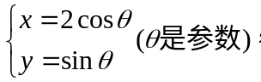则它的标准方程是__________.
2、已知椭圆的参数方程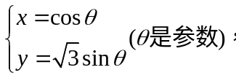则此椭圆的长轴长是_______,短轴长是_______,焦点坐标是__________,准线方程是___________,离心率是_________.
3、曲线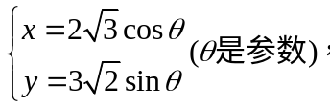的焦距是__________.
4、动点M（x，y）在右半椭圆x²+2y²=1上，则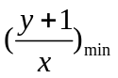=________
5、若3x²+2y²=6x，则(1)x²＋y²的最大值为 ；(2)x＋y的最小值为 .
6、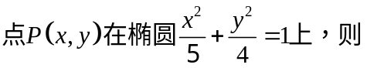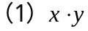的最小值是 ？ 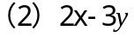的最大值是 ？
7、将参数方程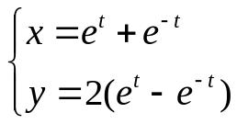(t为参数)化为普通方程为 ；
8、将参数方程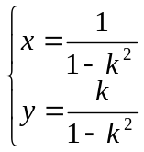(k为参数) 化为普通方程为 ；

二、双曲线的参数方程
以原点为圆心，分别以a、b(a>b>0)为半径作圆，点H为小圆与x轴正半轴的交点，点N为大圆上任意一点. 如图，∠NOH= θ，过 点N的切线交x轴于点A,过点H的切线交ON所在直线于B，过A垂直于x轴的直线交过B垂直于y轴的直线相交于点M. 确定点M的横坐标、 纵坐标，根据三角函数的定义x= asecθ，y=btanθ.
y
•
b
a
o
x
θ
)
M
H
N
参数θ也称作离心角.
通常规定参数θ的范围是：
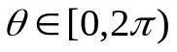且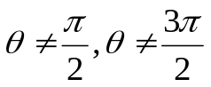.

例1：完成下列各题：
(1)双曲线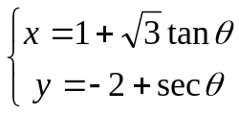(θ为参数)的两条渐近线的夹角为_____
(2)已知x²−y²=4, 则S=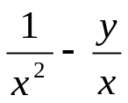的值域为 .

例2：求点A(0,2)到双曲线x²−y²=1的最小距离.

三、抛物线的参数方程
抛物线y²=2px (p>0)的参数方程——化参数方程
设M(x，y)为抛物线上任一点，记∠MOH= θ，tanθ=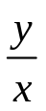
代入y²=2px 得：x= 2pcot²θ，y=2pcotθ，
o
y
x
θ
)
H
M(x，y)
令cotθ = t，则抛物线y²=2px的
参数方程是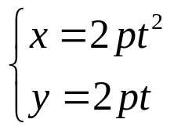(t为参数)

例3:已知抛物线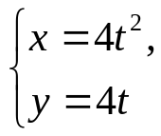(t为参数)的焦点为F， 则抛物线上点M(3，m)到F的距离|MF|为( )
A．1 B．2 C．3 D．4

练习：
抛物线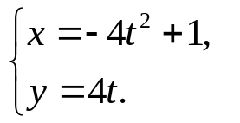(t为参数)在y轴上截得的弦长等于 .

例4：设M为抛物线y²=2x上的动点,定点M₀(−1,0),点P为线段M₀M的中点,求点P的轨迹方程.

课堂练习：
1. P为双曲线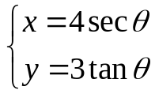(θ为参数)上一动点，O为坐标原点，M在线段OP上且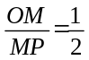，则M点的轨迹方程是 .

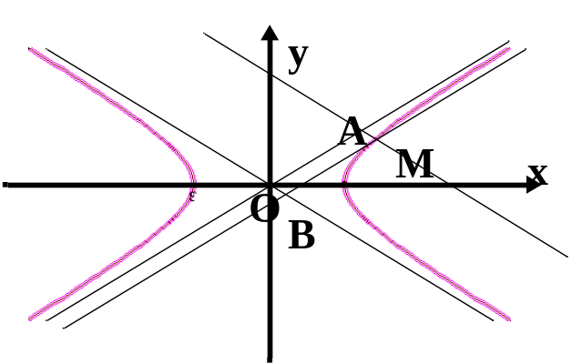
2.设M为双曲线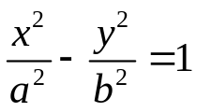(a>0，b>0)上任意一点，O为原点，过点M作双曲线两渐近线的平行线，分别与两渐近线交于A,B两点. 探求平行四边形MAOB的面积，由此可以发现什么结论？

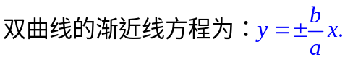
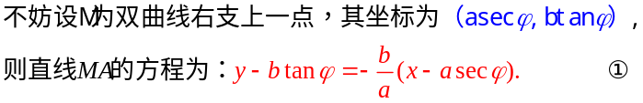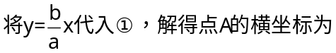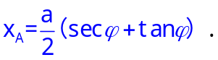
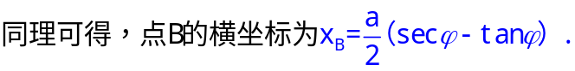
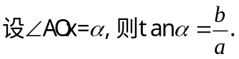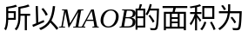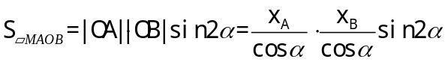
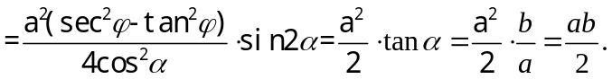

3.过抛物线y²=2px(p>0)的顶点作两条互相垂直的弦OA、OB. 求弦AB的中点的轨迹.

解: 设直线OA的方程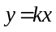(k为直线的斜率) .由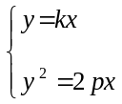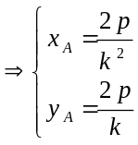,即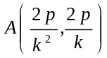
同理得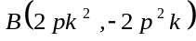,设弦AB的中点为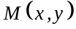,则有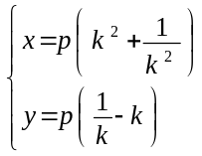 (k为参数)
消去参数k得: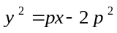,即为弦AB的中点的轨迹的普通方程.

作业布置：
《全品》P21-22

